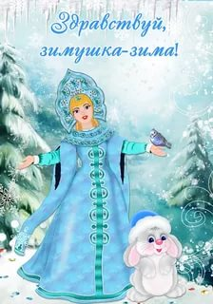
Муниципальное дошкольное образовательное автономное учреждение Детский сад «Солнышко» с. Томское, Серышевский район

Консультация для родителей

2017г.
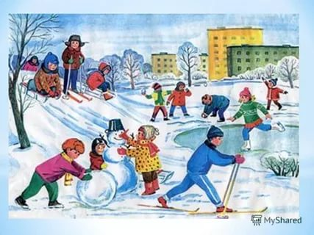
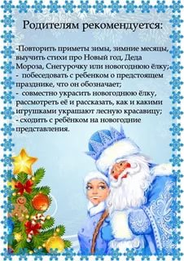
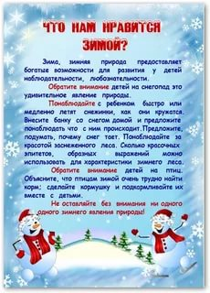
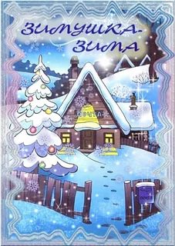

И в лесу, и на крылечке
Всюду гостья побывала,
Разбросала покрывала,
Мост построила на речке,
Все окошки расписала.
Здравствуй, зимушка – зима!

